Lekcja 20.04.2020
Temat: Wie lange dauert die Pause? – liczebniki do 100 w języku niemieckim
0 - null
1 – eins  2 – zwei  3 – drei  4 – vier  5 – fünf  6 – sechs  7 – sieben  8 – acht  9 – neun  10 – zehn  11 – elf  12 – zwölf  13 – dreizehn  14 – vierzehn  15 – fünfzehn  16 – sechzehn  17 – siebzehn  18 – achtzehn  19 – neunzehn  20 – zwanzig  21 – einundzwanzig  22 – zweiundzwanzig  23 – dreiundzwanzig  24 – vierundzwanzig  25 – fünfundzwanzig | 26 – sechsundzwanzig  27 – siebenundzwanzig  28 – achtundzwanzig  29 – neunundzwanzig  30 – dreißig  31 – einunddreißig  32 – zweiunddreißig  33 – dreiunddreißig  34 – vierunddreißig  35 – fünfunddreißig  36 – sechsunddreißig  37 – siebenunddreißig  38 – achtunddreißig  39 – neununddreißig  40 – vierzig  41 – einundvierzig  42 – zweiundvierzig  43 – dreiundvierzig  44 – vierundvierzig  45 – fünfundvierzig  46 – sechsundvierzig  47 – siebenundvierzig  48 – achtundvierzig  49 – neunundvierzig  50 – fünfzig | 51 – einundfünfzig  52 – zweiundfünfzig  53 – dreiundfünfzig  54 – vierundfünfzig  55 – fünfundfünfzig  56 – sechsundfünfzig  57 – siebenundfünfzig  58 – achtundfünfzig  59 – neunundfünfzig  60 – sechzig  61 – einundsechzig  62 – zweiundsechzig  63 – dreiundsechzig  64 – vierundsechzig  65 – fünfundsechzig  66 – sechsundsechzig  67 – siebenundsechzig  68 – achtundsechzig  69 – neunundsechzig  70 – siebzig  71 – einundsiebzig  72 – zweiundsiebzig  73 – dreiundsiebzig  74 – vierundsiebzig  75 – fünfundsiebzig | 76 – sechsundsiebzig  77 – siebenundsiebzig  78 – achtundsiebzig  79 – neunundsiebzig  80 – achtzig  81 – einundachtzig  82 – zweiundachtzig  83 – dreiundachtzig  84 – vierundachtzig  85 – fünfundachtzig  86 – sechsundachtzig  87 – siebenundachtzig  88 – achtundachtzig  89 – neunundachtzig  90 – neunzig  91 – einundneunzig  92 – zweiundneunzig  93 – dreiundneunzig  94 – vierundneunzig  95 – fünfundneunzig  96 – sechsundneunzig  97 – siebenundneunzig  98 – achtundneunzig  99 – neunundneunzig  100 – (ein)hundert

- Słuchaj i powtarzaj
https://fiszkoteka.pl/zestaw/316509-die-zahlen-von-10-100

- Wykonaj ćwiczenie gramatyczne :
przykład: 62=zweiundsechzig
1.) 73 = , 19 = , 43 =
2.) 11 = , 54 = , 78 =
3.) 67 = , 83 = , 98 =
4.) 28 = , 87 = , 40 =
5.) 46 = , 89 = , 66 =
6.) 17 = , 47 = , 59 =
7.) 36 = , 93 = , 20 =
8.) 56 = , 16 = , 91 =
9.) 52 = , 17 = , 33 =
10.) 52 = , 26 = , 38 =
11.) 61 = , 32 = , 75 =

Lekcja 21.04.2020
Temat: Was gibt’s heute zu essen? - nazwy artykułów spożywczych w j. niemieckim

essen - jeść | trinken - pić
Ich esse – ja jem  Du isst – ty jesz  Er isst – on je  Sie isst – ona je  Es isst –ono je  Wir esse – my jemy  Ihr esst – wy jecie  sie essen – oni jedzą  Sie essen-Pan, Pani, Państwo jedzą | ich trinke – ja piję  du trinkst – ty pijesz  er trinkt – on pije  sie trinkt – ona pije  es trinkt – ono pije  wir trinken – my pijemy  ihr trinkt – wy pijecie  sie trinken – oni/one piją  Sie trinken – Pan, Pani, Państwo pije

Nazwy artykułów spożywczych:
der Kaffee - kawa, das Müsli, der Tee- herbata, der Honig- miód, die Marmelade -marmolada, die Nutella, der Kakao Das Brot – chleb, Das Brotchen – bułki, Die Cornflakes – płatki, Die Schinken – szynka, Die Butter –masło, der Käse ser żółty, Der Quark – twaróg.

- Odpowiedz na pytanie w j. niemieckim
Was gibt’s heute zu essen? – co jest dzisiaj do jedzenia?
…………………………………………………………………………..

- Odpowiedz na pytanie w j. niemieckim
Was gibt’s heute zu trinken?- co jest dzisiaj do picia?
………………………………………………………………………….

Lekcja 24.04.2020
Temat: Der Kuchen schmeckt Gut – określanie smaku potraw

der Geschmack | smak
süß | słodki
sauer | kwaśny
salzig | słony
bitter | gorzki
scharf | ostry
mild | łagodny
schmackhaft | smaczny
lieblich  gut  nich Gut  so lala  lecker | łagodny słodki  dobry  nie dobry  tak sobie  pyszne
- Odpowiedz na pytanie w j. niemieckim
Wie schmeckt dir der Kuchen? Jak smakuje ci ciasto?
…………………………………………………………
Wie schmeckt dir der Kakao? Jak smakuje ci kakao?
………………………………………………………..
Wie schmeckt dir der Kaffee? Jak smakuje ci kawa?
…………………………………………………….
- Określ smak w języku niemieckim
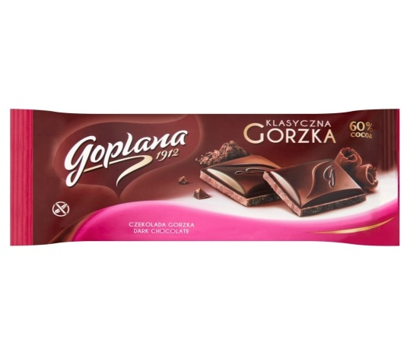 | 1.
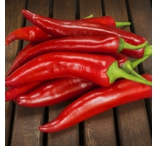 | 2.
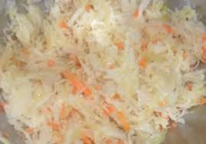 | 3.
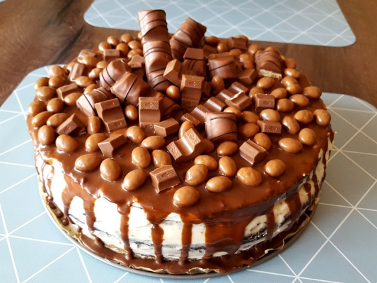 | 4.

Rozwiązane zadania proszę przesłać na emalia: bogumilaszt@gmail.com
Drodzy rodzice - proszę przypilnować dziecko, aby zadania zostały zrobione i proszę pomóc i zachęcić dziecko do jego wykonania.

